Вариант 1

1.

Три кратчайшие строки:

a, ab, aab

Строка abbab принадлежит алфавиту, bababa – нет.

Вариант 5

2.

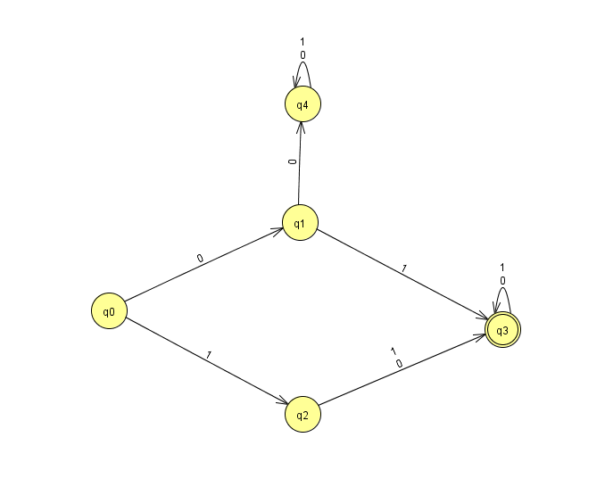

Вариант 17

3.

Следующие правила:

S -> 0S

S -> 1S

S -> 0U

U-> 1K

K -> 1J

K -> 1L

K -> 1O

O -> 0Z

J -> 1O

L -> 1J

Z -> 0Z

Z -> 1Z

Z -> eps

Вариант 1

4.

Данный язык не регулярный.

Док-во: Возьмем какое-то слово длины 2\*n. В нем точно будет N раз встречаться буква ‘a’ и столько же раз встречаться ‘b’.

Разобьем его на:

X = {a,b} размер X == 1.

Y = {a,b}. (‘a’ или ‘b’)

W – все оставшееся

Возьмем k = 3, получим, что к нашему языку добавятся как минимум 2 новых символа ‘a’ (или ‘b’), что нарушит условие |Wa| = |Wb|

По условиям леммы о накачке этот язык не регулярный.

Вариант 1

5.

